**SUPPLEMENTARY MATERIALS – ДОПОЛНИТЕЛЬНЫЕ МАТЕРИАЛЫ**

**Diagnostics of volcanic soils: a review of classification schemes**

**Диагностика вулканических почв: обзор классификационных подходов**

Maxim Kazinskii, Ivan Semenkov

**М.Т. Казинский, И.Н. Семенков**

**Eurasian Soil Science.**

**Почвоведение.**

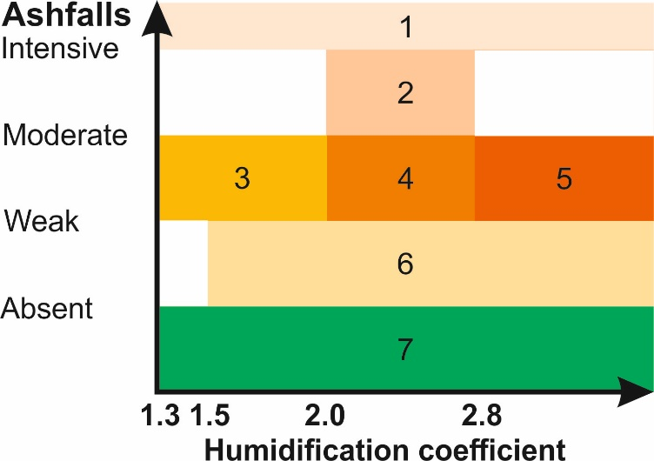

**Fig. S1.** The relationship between volcanic soils in Kamchatka (1 – Stratified ash soil type; 2 – Stratified ochreous soil type, 3 – Light-ochreous soil type, 4 – Ochreous typical soil type, 5 – Mucky-ochreous soil type, 6 – Ochreous subtypes of non-volcanic soils, 7 – Non-volcanic soils) and moisture coefficient by Ivanov according to [10, 17] with additions.

**Рис. S1.** Зависимость между вулканическими почвами Камчатки (1 – слоисто-пепловые почвы; 2 – слоисто-охристые, 3 – светло-охристые, 4 – охристые, 5 – перегнойно-охристые, 6 – охристые подтипы вулканических почв, 7 – невулканические почвы) и коэффициентом увлажнения Иванова по [10, 17] с дополнениями.

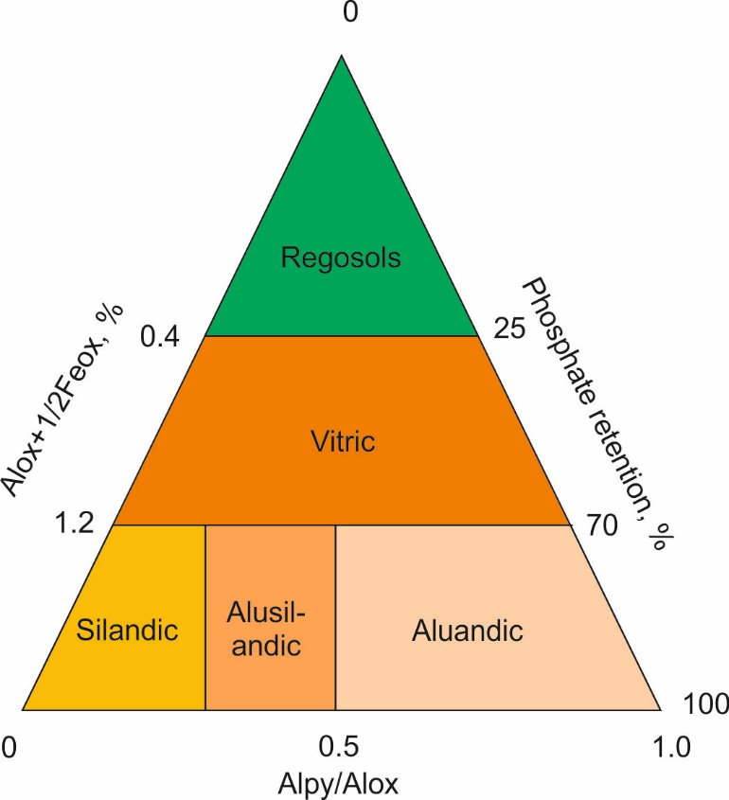

**Fig. S2.** Differences between underdeveloped (Regosols) and volcanic soils of Andosols [37]. Alpy – Al compounds in the soil extracted by a dithionite-citrate-bicarbonate solution (Mehra and Jackson or the Holmgren procedures).

**Рис. S2.** Различия между слаборазвитыми (Regosols) и вулканическими почвами Andosols [37]. Alpy – содержание Al в пирофосфатной вытяжке Мера-Джексона.



**Fig. S3.** Dependence of the content of volcanic glass in the 0.02–2 mm fraction and Alox and 1/2Feox extracted with ammonium oxalate to determine the andic property (dark gray area) in soils with phosphate retention of at least 25%.

**Рис. S3.** Зависимость содержания вулканического стекла во фракции 0.02-2мм и суммарной доли Alox и 1/2Feox для определения свойств andic (темно-серая область) в почвах с показателем удержания фосфатов не менее 25% [29].

**Table S1**. The use of qualifiers reflecting the soil formation on volcanic sediments in the WRB system [16].

**Таблица S1.** Использование квалификаторов, отражающих формирование почв на вулканических отложениях, в системе WRB [16].

|  |  |  |  |
| --- | --- | --- | --- |
| Reference Soil Groups | Qualifiers | | |
| Andic* | Vitric | Tephric |
| Histosols | Principal | Principal | Principal |
| Anthrosols | Supplementary | Supplementary |  |
| Technosols | Supplementary | Supplementary | Supplementary |
| Cryosols | Supplementary | Supplementary | Supplementary |
| Leptosols | Supplementary | Supplementary | Supplementary |
| Solonetz | – | – | – |
| Vertisols | – | – | – |
| Solonchaks | – | – | – |
| Gleysols | Supplementary | Supplementary | Supplementary |
| Andosols | Principal | Principal | Principal |
| Podzols | Principal | Principal | – |
| Plinthosols | – | – | – |
| Nitisols | Supplementary | – | – |
| Ferralsols | Supplementary | – | – |
| Planosols | – | – | – |
| Stagnosols | – | – | – |
| Chernozems | Supplementary | Supplementary | Supplementary |
| Kastanozems | Supplementary | Supplementary | Supplementary |
| Phaeozems | Supplementary | Supplementary | Supplementary |
| Umbrisols | Supplementary | Supplementary | – |
| Durisols | – | – | – |
| Gypsisols | – | – | – |
| Calcisols | – | – | – |
| Retisols | – | – | – |
| Acrisols | Supplementary | Supplementary | – |
| Lixisols | Supplementary | Supplementary | – |
| Alisols | Supplementary | Supplementary | – |
| Luvisols | Supplementary | Supplementary | – |
| Cambisols | Principal | Principal | Principal |
| Arenosols | – | – | Principal |
| Fluvisols | – | – | – |
| Regosols | – | – | Principal |

*For Andosols – Aluandic/Silandic

**Table S2**. Diagnostic properties of ochreous typical and light ochreous soils in the Russian soil classification [10].

**Таблица S2**. Диагностические признаки охристых типичных и светло-охристых почв в [10].

|  |  |  |
| --- | --- | --- |
| Показатель/ properties | Охристые почвы/ Ochreous typical and light ochreous soils | |
| Типичные/ Ochreous typical | Светло-охристые/ light ochreous |
| А12О3,% | 22–30 | 20–22 |
| Fe2O3, % | 10–15 | 7–9 |
| Alox, % | 3.2–4.0 | 1.6–1.9 |
| Feox, % | 1.8–2.1 | 0.7–1.4 |
| Humus in BH and BAN horizons, % | 5–8 | 2–4 |
| Colour in BAN | Ярко-охристый / Bright ocher | Бурый / Brown |
| Colour in BH | Темно-кофейная / Dark coffee | Бурый / Brown |
| pH | <5.0 | 5.0–6.5 |

**Table S3**. Diagnostic properties of the volcanic ochreous podzolized, turbated ochreous, and stratified ochreous soils in the Russian soil classification [10].

**Таблица S3**. Диагностические признаки вулканических охристых оподзоленных и турбированных и слоисто-охристых почв в [10].

|  |  |
| --- | --- |
| Подтип вулканических почв / Soil | Диагностический признак / Properties |
| Охристые оподзоленные / Volcanic ochreous podzolized soils | Наличие признаков оподзоленности / Signs of podzolization |
| Охристые турбированные / Volcanic ochreous turbated soils | Перемешанность горизонтов АО и ВН / Mixed O and B horizons |
| Слоисто-охристые / Volcanic stratified ochreous | Наличие более трех элементарных профилей, повышенная (150–200 см) мощность пепловых отложений, более грубый гранулометрический состав / The presence of more than three elementary profiles, 150–200 cm thickness of ash sediments, coarser texture |

**Table S4**. Threshold values of thickness and volume of andic or vitric material required* for diagnostic Andosols in WRB [16].

**Таблица S4**. Пороговые значения мощности и объема материала со свойствами andic или vitric, необходимые* для выделения Andosols по WRB [16].

|  |  |  |  |  |
| --- | --- | --- | --- | --- |
| Профиль / Profile | Мощность/ Depth, cm | Занимаемый объем / Volume, % | Граница / Boundary, cm | |
| Верхняя / Upper | Нижняя / Lower |
| Развитый / Long | ≥ 30 | – | 25 | 100 |
| Укороченный/ Short ** | – | ≥ 60 | 25 | 50 |

Примечание / Note

* при отсутствии горизонтов argic, ferralic, petroplinthic, pisoplinthic, plinthic или spodic, за исключением погребённых на глубину >50 см от поверхности минеральной почвы / no argic, ferralic, petroplinthic, pisoplinthic, plinthic or spodic horizon, unless buried deeper than 50 cm from the mineral soil surface.

** при наличии плотной породы, плотного техногенного материала, цементированного или затвердевшего материала / if continuous rock, technic hard material or a cemented or indurated layer occurs

**Table S5**. Diagnostics of tephric material and vitric and andic properties according to WRB [16].

**Таблица S5**. Диагностика материала tephric и свойств vitric и andic по WRB [16].

|  |  |  |  |
| --- | --- | --- | --- |
| Показатель / Properties | tephric | vitric | andic |
| Минимальное содержание вулканического стекла и сопутствующих ему материалов во фракции 0.02–2 мм, % от общего числа зерен /  The minimum content of volcanic glass and related materials in the 0.02–2 mm fraction, % of the total number of grains | 30 | 5 | – |
| Минимальное суммарное содержание Alox и ½ Feox, %  Minimum Σ Alox+½ Feox, % | – | 0.4 | 2 |
| Минимальное необменное удержание фосфатов, %  Minimum phosphate retention, % | – | 25 | 85 |
| Максимальная плотность, кг/дм3  Maximum bulk density, kg/dm3 | – | – | 0.9 |

Для диагностики материала tephric и свойств vitric и andic должны выполняться все условия по применяемым критериям. Прочерк – критерий не используется.

For the diagnosis of the tephric material and the vitric and andic properties, all the criteria should be met. Dash – the criterion is not used.

**Table S6**. Criteria for aluandic, silandic and alusilandic according to WRB [16].

**Таблица S6**. Критерии свойств aluandic, silandic и alusilandic по WRB [16].

|  |  |  |  |
| --- | --- | --- | --- |
| Criteria | Aluandic | Alusilandic | Silandic |
| Siox, % | <0,6 | 0,6–0,9 | ≥0,6 |
| Alpy/Alox | ≥0,5 | 0,3-0,5 | <0,5 |
| pH in A-horizon* | <4,5 | Not used | ≥4,5 |

Для присвоения свойства alusilandic должно выполняться хотя бы одно из условий по содержанию Siox или значению Alpy/Alox, а для свойств aluandic и alusilandic – все. Является оценочной, а не диагностической характеристикой.

For the alusilandic property, at least one of the criteria for the Siox content or the Alpy/Alox value should be met. For the aluandic and alusilandic properties, all the criteria should be met. It is an evaluative, not a diagnostic characteristic.

**Table S7**. Threshold values for andic diagnostic criteria for fine earth (<2 mm) with soil organic carbon content <25 % (weight) according to Soil Taxonomy [36].

**Таблица S7**. Пороговые значения для критериев выделения свойства andic применительно к мелкозему (<2 мм) при условии Сорг<25 массовых % в Soil Taxonomy [36].

|  |  |  |
| --- | --- | --- |
| Показатель / Criteria | Criteria | |
| 1 | 2 |
| Объемная плотность, измеренная при удержании воды ≤33 кПа, г/см3  Bulk density, measured at 33 kPa water retention, g/cm3 | ≤0.9 | – |
| Минимальная фиксация фосфатов / Minimum phosphate retention, % | 85 | 25 |
| ΣAlox + 1/2Feox, % | >2.0 | ≥0.4 |
| Содержание песчаной фракции (0.02–2 мм) / 0.02–2 mm fraction content, % | – | ≥30 |
| Содержание вулканического стекла / Volcanic glass content, % | – | ≥5% |
| Σ(Alox+Feox+ВС), % | – | ≥36.25 |

Примечание. Свойство andic диагностируется в случае выполнения одного или обоих критериев. Критерий считается достигнутым в случае удовлетворения всех условий по используемым показателям. Прочерк – критерий не используется для диагностики. Σ(Alox+Feox+ВС) – суммарное содержание 15.625×(Alox+1/2Feox) в мелкоземе и вулканического стекла (ВС) во фракции 0.02–2 мм (см. **рис. S3**)

Note. The andic property is diagnosed when one or both of the criteria are met. The criterion is considered to be achieved if all the conditions used are met. Dash – the criterion is not used for diagnosis. Σ (Alox + Feox + ВС) - the total content of 15.625 × (Alox + 1/2Feox) in fine earth and volcanic glass (ВС) in a fraction of 0.02–2 mm (see **Fig. S3**)

**Table S8**. Threshold values of the mean summer soil temperature at a depth of 50 cm for the diagnostics of the cryic regime according to Soil Taxonomy [36], °С.

**Таблица S8**. Пороговые значения среднелетней температуры почвы на глубине 50 см для выделения режима cryic по Soil Taxonomy [36], °С.

|  |  |  |
| --- | --- | --- |
| Подстилка / Litter | Насыщенность почвы водой в течение части лета /  the soil saturation with water during some part of the summer | |
| Насыщена / Saturated | Не насыщена / no saturation |
| Отсутствует / Absent | 0–13 | 0–15 |
| Присутствует / Occur | 0–6 | 0–8 |

**Table S9.** Diagnostic criteria in normal years for the selection of udic, ustic, xeric and aridic (torric) soil moisture regimes according to [36].

**Таблица S9.** Диагностические критерии (в нормальные годы) выделения режимов увлажнения udic, ustic, xeric и aridic (torric) по [29].

|  |  |  |  |  |
| --- | --- | --- | --- | --- |
| Состояние почвы на глубине 50 см /  Soil condition at a depth of 50 cm | Udic | Ustic | Xeric | Aridic (torric) |
| Сухая полностью в периоды года, когда температура ≥5°C, суммарно дней в году /  Dry in all parts for more than half of the cumulative days per year when the soil temperature at a depth of 50 cm below the soil surface is above 5°C | <90 или / or <45* | ≥90 или / or <50%*, или / or ≤45** | >90 или / or ≥45 подряд / consecutive ** | >183 |
| Влажная полностью или частично при температуре >8°C, дни подряд /  (Moist in some or all parts for less than 90 consecutive days when the soil temperature at a depth of 50 cm below the soil  surface is above 8°C) | - | >90 или / or ≥45** или / or >180***, или / or >90**** | ≥45 подряд/ consecutive ** | ≤90 |
| Коэффициент увлажнения / Humidification coefficient | ≥1 | <1 | <1 | <1 |

Примечание / Note.

* Если среднегодовая температура <22°C и различие между среднезимней и среднелетней температурой на глубине 50 см отличается на ≥6°C (If the mean annual soil temperature is lower than 22°C and if the mean winter and mean summer soil temperatures at a depth of 50 cm below the soil surface differ by 6°C or more, the soil moisture control section, is dry in all parts for less than 45 consecutive days in the 4 months following the summer solstice).

** подряд: влажная в течение 4 месяцев после зимнего солнцестояния и сухая в течение 4 месяцев после летнего солнцестояния (If the moisture control section is moist in all parts for 45 or more consecutive days in the 4 months following the winter solstice, the moisture control section is dry in all parts for less than 45 consecutive days in the 4 months following the summer solstice).

*** суммарно за год / the cumulative days per year.

**** для (суб)тропиков с муссонным типом климата и влажным сезоном ≥3 месяцев (in (sub)tropical regions that have a monsoon climate, if there is at least one rainy season of 3 months or more).

**Table S10**. The content of oxalate-soluble compounds in volcanic soils of Russia, %.

**Таблица S10**. Содержание оксалаторастворимых соединений в вулканических почвах России, %.

|  |  |  |  |  |
| --- | --- | --- | --- | --- |
| Регион/Region | Alox | Feox | Siox | Источник/Reference |
|
| Восточный почвенный район / The Eastern Soil Province | 0.34 – 3.03 | 0.18 – 2.0 | 0.18 – 1.77 | [7] |
| Западная Камчатка / Western Kamchatka | 0.25 – 11.92 | 0.19 – 6.13 | 0.18 – 4.30 | [7] |
| Северный почвенный район / The Northern Soil Province | 0.67 – 13.68 | 0.40 – 6.03 | 0.23 – 5.54 | [7] |
| Центральный почвенный район / The Central Soil Province | 0.21 – 4.68 | 0.24 – 2.53 | 0.24 – 2.58 | [7] |
| Срединный хребет / Sredinny Range | 0.35 – 11.8 | 0.40 – 4.53 | 0.13 – 4.69 | [7] |
| Окрестности Петропавловска-Камчатского / Petropavlovsk-Kamchatsky surrounding area | 0.36 – 8.64 | 0.39 – 3.09 | 0.14 – 3.96 | [7] |
| Южная группа вулканов / Southern volcano group* | 11.9 | 3.7 | no data | [7] |
| Северная группа вулканов / Northern volcano group * | 2.8 | 1.3 | no data | [7] |
| Восточное побережье / Eastern sea coast | 0.35 – 20.98 | 0.39 – 5.72 | 0.20 – 8.59 | [17] |
| Начикинская депрессия /Nachikinskaya valley | 0.22 – 5.83 | 0.18 – 5.12 | 0.25 – 15.45 | [17] |
| Камчатская депрессия / Central side valley in Kamchatka | 0.03 – 3.96 | 0.05 – 12.4 | 0.41 – 13.54 | [17] |
| Долина Гейзеров / the Valley of Geysers | 0.66 – 1.94 | 0.94 – 2.18 | 0.20 – 0.84 | [34] |

Представлены минимальные и максимальные значения. * Приведены значения для нижней части профиля